VILNIAUS UNIVERSITETAS
MATEMATIKOS IR INFORMATIKOS FAKULTETAS
PROGRAMŲ SISTEMŲ KATEDRA
„MEDINIŲ LANGŲ IR DURŲ ĮMONĖS GAMYBOS KONTROLĖS SISTEMA“
(„Langai ir durys“)
reikalavimų specifikacija
(1.7 versija)
Darbą atliko programų sistemų studijų programos 2 kurso 2 grupės studentai:
Karolis Uosis,
Mykolas Simutis,
Ignas Butėnas,
Mantas Varnagiris
Vilnius, 2008
K. Uosis, M. Simutis, I. Butėnas, M. Varnagiris. Medinių langų ir durų įmonės gamybos kontrolės sistema. Reikalavimų specifikacija (1.7 versija). VU Matematikos ir informatikos fakultetas, Programų sistemų katedra, Vilnius, 2008. – 25 p.
Anotacija
Šiame darbe pateikiamas kurso „Programų sistemų inžinerija“ trečiosios dalies laboratorinis darbas, jame aprašoma kuriamos programų sistemos reikalavimų specifikacija. Pateikiami funkciniai, nefunkciniai bei vartotojo interfeiso reikalavimai, jie formuluojami remiantis ankstesnių darbų pagrindu.

Informacija apie vykdytojus, jų įnašas į darbą:
- Karolis Uosis (nku2007@gmail.com, tel.: 8 606 10939): Vartotojo interfeiso reikalavimai, Nefunkciniai programų sistemos reikalavimai
- Mykolas Simutis (doomeris@gmail.com, tel.: 8 623 17396): Vartotojo interfeiso reikalavimai, Nefunkciniai programų sistemos reikalavimai
- Ignas Butėnas (helldogas@gmail.com, tel.: 8 601 58452): Nefunkciniai programų sistemos reikalavimai
- Mantas Varnagiris (rukaz.mantas@gmail.com, tel.: 8 616 41700): Funkciniai programų sistemos reikalavimai

Turinys

Turinys 3
1. Įvadas 5
1.1 Programų sistemos pavadinimas 5
1.2 Dalykinė sritis 5
1.3 Probleminė sritis 5
1.4 Naudotojai 5
1.5 Darbo pagrindas 5
1.6 Naudoti dokumentai 5
2. Vartotojo interfeiso reikalavimai 7
2.1 Dalykinės srities metaforos reikalavimai 7
2.2 Formuluojamos užduotys 7
2.2.1 Klientų interfeisų užduotys 7
2.2.1.1 KI-1 interfeisas 7
2.2.1.2 Užduotis „Užsakyti prekę“ 7
2.2.2 Darbuotojų interfeisų užduotys 7
2.2.2.1 DI-1 interfeisas 7
2.2.2.2 Užduotis „Pristatyti prekę klientui“ 8
2.2.2.3 DI-2 interfeisas 8
2.2.2.4 Užduotis „Skirstyti darbus“ 8
2.2.2.5 DI-3 interfeisas 8
2.2.2.6 Užduotis „Gaminti“ 8
2.2.2.7 DI-4 interfeisas 8
2.2.2.8 Užduotis „Skirstyti darbus“ 8
2.2.2.9 DI-5 interfeisas 9
2.2.2.10 Užduotis „Skirstyti darbus“ 9
2.3 Užduočių formulavimo kalbos reikalavimai 9
2.4 Užduočių formulavimo būdo (protokolo) reikalavimai 10
2.4.1 Kliento interfeiso užduočių formulavimas 10
2.4.2 Sandėlio darbuotojo interfeiso užduočių formulavimas 11
2.4.3 Sandėlio viršininko interfeiso užduočių formulavimas 12
2.4.4 Cecho darbuotojo interfeiso užduočių formulavimas 13
2.4.5 Cecho viršininko interfeiso užduočių formulavimas 14
2.4.6 Administracijos darbuotojo interfeiso užduočių formulavimas 15
2.5 Interfeiso darnos ir standartizavimo reikalavimai 15
2.6 Pranešimų formulavimo reikalavimai 16
2.7 Interfeisų individualizavimo reikalavimai 16
3. Funkciniai programų sistemos reikalavimai 16
3.1 Dalykiniai reikalavimai 16
3.1.1 Užduotis „Užsakyti prekę“ 16
3.1.2 Užduotis „Pristatyti prekę klientui“ 17
3.1.3 Užduotis „Paskirstyti darbus“ 17
3.1.4 Užduotis „Gaminti“ 17
3.2 Pagalbinės sistemos funkcijos 17
4. Nefunkciniai programų sistemos reikalavimai 18
4.1 Vidinių interfeisų reikalavimai 18
4.1.1 Operacinės sistemos naudojimo reikalavimai 18
4.1.2 Sąveikos su duomenų bazėmis reikalavimai 18
4.1.3 Dokumentų mainų reikalavimai 18
4.1.4 Darbo kompiuterių tinkluose reikalavimai 18
4.1.5 Sąveikos su kitomis programomis reikalavimai 19
4.1.6 Programavimo aplinkos reikalavimai 19
4.2 Veikimo reikalavimai 19
4.2.1 Tikslumo reikalavimai 19
4.2.1.1 Vaizdavimo tikslumo reikalavimai 19
4.2.1.2 Skaičiavimo tikslumo reikalavimai 19
4.2.2 Patikimumo reikalavimai 19
4.2.3 Robastiškumo reikalavimai 20
4.2.4 Našumo reikalavimai 20
4.3 Diegimo reikalavimai 20
4.3.1 Ruošinio reikalavimai 20
4.3.2 Instaliavimo reikalavimai 21
4.3.3 Pradinio duomenų bazių kaupimo reikalavimai 21
4.3.4 Sistemos įsisavinamumo reikalavimai 21
4.4 Aptarnavimo ir priežiūros reikalavimai 21
4.5 Tiražuojamumo reikalavimai 21
4.6 Apsaugos reikalavimai 21
4.7 Juridiniai reikalavimai 22
PRIEDAS 1 23
Interfeisas KI-1 23
Interfeisai DI-1,DI-2,DI-3,DI-4,DI-5 25

Įvadas

Programų sistemos pavadinimas
Visas kuriamos sistemos pavadinimas yra „Medinių langų ir durų įmonės gamybos kontrolės sistema“. Toliau šiame dokumente sistema bus vadinama „Langai ir durys“.

Dalykinė sritis
Langų ir durų gamybos valdymas.

Probleminė sritis
Pagrindinis kuriamos sistemos uždavinys – pagerinti bendravimą tarp įmonės skyrių, sumažinti gedimų ir klaidų įtaką įmonės veiklai, patobulinti darbų pasiskirstymą, spręsti sandėliavimo problemas.

Naudotojai
Sistemos naudotojai. Lentelė 1.1
Naudotojai | Naudotojui keliami reikalavimai
Cecho darbuotojas | Turi būti apmokytas dirbti su „Langai ir durys“ sistema.
Sandėlio darbuotojas | Turi būti apmokytas dirbti su „Langai ir durys“ sistema.
Cecho viršininkas | Turi būti apmokytas dirbti su „Langai ir durys“ sistema, turi būti baigę ECDL kursus.
Sandėlio administratorius | Turi būti apmokytas dirbti su „Langai ir durys“ sistema, turi būti baigę ECDL kursus.
Klientas | Mokėti naudotis interneto naršykle.

Darbo pagrindas
„Koncepcinis verslo modelis“ yra atliktas kaip trečiasis iš keturių kurso „Programų sistemų inžinerija“ laboratorinių darbų.

Naudoti dokumentai
1. K. Uosis, M. Simutis, I. Butėnas, M. Varnagiris. Medinių langų ir durų įmonės gamybos kontrolės sistema. Verslo tikslų ir poreikių specifikacija (2.1 versija). VU Matematikos ir informatikos fakultetas, Programų sistemų katedra, Vilnius, 2007. – 26 p.
2. K. Uosis, M. Simutis, I. Butėnas, M. Varnagiris. Medinių langų ir durų įmonės gamybos kontrolės sistema. Koncepcinis verslo modelis (2 versija). VU Matematikos ir informatikos fakultetas, Programų sistemų katedra, Vilnius, 2007. – 26 p.

Vartotojo interfeiso reikalavimai

Dalykinės srities metaforos reikalavimai
Cechas – firmos patalpa, skirta atlikti konstravimo ir visus su tuo susijusius darbus.
Sandėlis – firmos patalpa, kurioje eksplotuojamos medžiagos numatomiems darbams ir talpinamos jau padarytos prekės.
Prekė – ceche gaminamas produktas, skirtas parduoti klientams, t.y. durys arba langai, gali būti gaminami standartiniai arba pagal kliento pageidavimą.
Klientas – užsakovas, besidomintis preke.
Cecho viršininkas – asmuo, atsakingas už tvarką ceche, cecho darbuotojų darbo paskirstymą, cecho saugą.
Cecho darbuotojas – asmuo, dirbantis ceche pagal cecho viršininko nurodymus.
Sandelio viršininkas – asmuo, atsakingas už tvarką sandėlyje, sandėlio darbuotojų darbo paskirstymą, sandėlio saugą.
Staklės – pagrindinis įrankis skirtas gaminanti prekę.

Formuluojamos užduotys
„Langų ir durų“ vartotojų interfeisai gali būti skirstomi į dvi grupes: klientų interfeisai (KI) ir darbuotojų interfeisai (DI).
Klientų interfeisais naudosis langų ir durų gamybos įmonės klientai. Įmonės darbuotojų interfeisų grupę galima suskirstyti į interfeisus, kurių kiekvienas skirsis savo funkcionalumu: sandėlio viršininkai, sandėlio darbuotojai, cecho viršininkai, cecho darbuotojai, administracijos darbuotojai.

Klientų interfeisų užduotys

KI-1 interfeisas
Šiuo interfeisui naudosis langų ir durų gamybos įmonės klientai. Šio interfeiso modelis pavaizduotas priede Nr. 1.

Užduotis „Užsakyti prekę“
Užduoties aprašas
Komandos | Parametrai | Duomenys
gautiPrekiųSąrašą | Nėra | Prekių sąrašas
užsakytiPrekę | Užsakoma prekės numeris, kliento kontaktiniai duomenys
sužinotiPrekėsGamybosBūseną | Kliento informacija, prekės numeris | Prekės būsena

Darbuotojų interfeisų užduotys

DI-1 interfeisas
Šiuo interfeisu naudosis sandėlio darbuotojai. Interfeiso modelis pavaizduotas priede Nr. 1.

Užduotis „Pristatyti prekę klientui“
Užduoties aprašas
Komandos | Parametrai | Duomenys
gautiDarbųSąrašą | Darbuotojo numeris | Darbų sąrašas
informuotiApieBaigtąDarbą | Baigto darbo informacija

DI-2 interfeisas
Šiuo interfeisu naudosis sandėlio viršininkai. Interfeiso modelis pavaizduotas priede Nr. 1.

Užduotis „Skirstyti darbus“
Užduoties aprašas
Komandos | Parametrai | Duomenys
skirstytiDarbus | Darbų sąrašas
gautiDarbuotojųBūseną |  | Darbuotojų būsena
gautiUžsakymus |  | Užsakymų sąrašas
registruotiPrekiųSandėlyjePokyčius | Prekių pokyčiai | Naujas prekių sąrašas
užsakytiŽaliavas | Žaliavų sąrašas

DI-3 interfeisas
Šiuo interfeisu naudosis cecho darbuotojai. Interfeiso modelis pavaizduotas priede Nr. 1.

Užduotis „Gaminti“
Užduoties aprašas
Komandos | Parametrai | Duomenys
gautiDarbųSąrašą | Darbuotojo numeris | Darbų sąrašas
informuotiApieBaigtąDarbą | Baigto darbo informacija
informuotiApieGedimą | Gedimas | Nauji paskyrimai
informuotiApieDefektus | Defektai
informuotiApieŽaliavųTrūkumą | Žaliavų sąrašas

DI-4 interfeisas
Šiuo interfeisu naudosis cecho viršininkai. Interfeiso modelis pavaizduotas priede Nr. 1.

Užduotis „Skirstyti darbus“
Užduoties aprašas
Komandos | Parametrai | Duomenys
užsakytiŽaliavas | Žaliavų sąrašas
informuotiApiePagamintasPrekes | Prekių sąrašas
skirstytiDarbus | Darbų sąrašas
gautiĮsakymus |  | Įsakymų sąrašas

DI-5 interfeisas
Šiuo interfeisu naudosis administracijos darbuotojai. Interfeiso modelis pavaizduotas priede Nr. 1.

Užduotis „Skirstyti darbus“
Užduoties aprašas
Komandos | Parametrai | Duomenys
gautiPadaliniųBūsenas | Padalinio numeris | Būsena
duotiNaująĮsakymą | Įsakymas
gautiKlientųInformaciją |  | Klientų info

Užduočių formulavimo kalbos reikalavimai
Kuriamos sistemos langų maketai pateikti darbo priede Nr.1.
Reikalavimo Nr. | Reikalavimo aprašymas
UFR-01 | Sistemos užduotys klientams turi būti formuluojamos naršyklės lange.
UFR-02 | Įmonės darbuotojams sistemos užduotys turi būti formuluojamos specialios programos lange.
UFR-03 | Įmonėms darbuotojams pradedant vykdyti bet kokią sistemos užduotį būtina autentifikacija.
UFR-04 | Įmonės klientams ne visoms užduotims atlikti būtina autentifikacija.
UFR-05 | Užduotys sistemoje formuluojamos specialių meniu juostų pagalba, kurios sistemos interfeiso lange turi išskirtą nuolatinę vietą.

Užduočių formulavimo būdo (protokolo) reikalavimai

Kliento interfeiso užduočių formulavimas
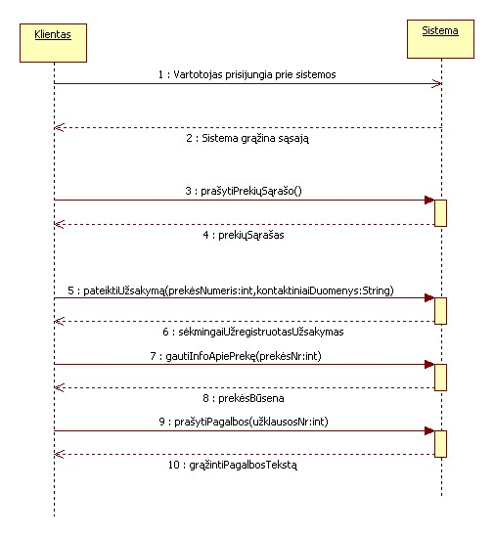
UML Diagrama 1.

Klientui norint prisijungti prie sistemos nebūtina autentifikuotis, užtenka pasileisti interneto naršyklė ir įvesti sistemos adresą. Kliento interfeisas leidžia klientui sužinoti prekių sąrašą, užsakyti prekę bei sužinoti kaip sekasi užsakytos prekės gamyba.

Sandėlio darbuotojo interfeiso užduočių formulavimas
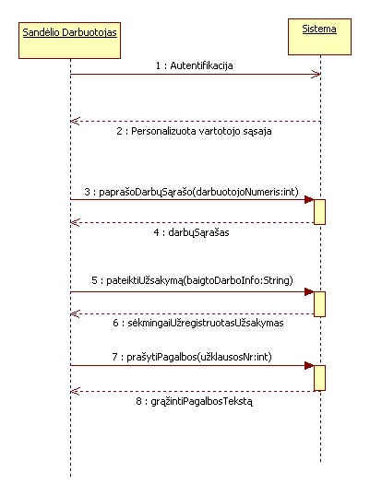
UML Diagrama 2.

Sandėlio darbuotojui norint prisijungti prie sistemos būtina autentifikacija. Sandėlio darbuotojo teisės įgalina jį atlikti tokias operacijas: gauti jam paskirtų darbų sąrašą, informuoti apie pabaigtą darbą.

Sandėlio viršininko interfeiso užduočių formulavimas
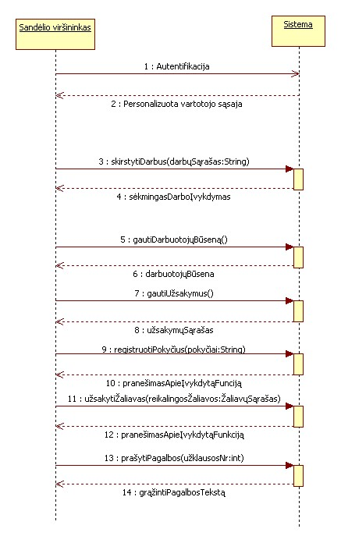
UML Diagrama 3.

Sandėlio viršininkui norint prisijungti prie sistemos būtina autentifikacija. Sandėlio viršininko teisės įgalina jį atlikti tokias operacijas: paskirstyti darbus sandėlio darbuotojams, sužinoti esamą darbuotojų būseną, gauti užsakymų sąrašą, registruoti prekių pokyčius sandėlyje, užsakyti žaliavų.

Cecho darbuotojo interfeiso užduočių formulavimas
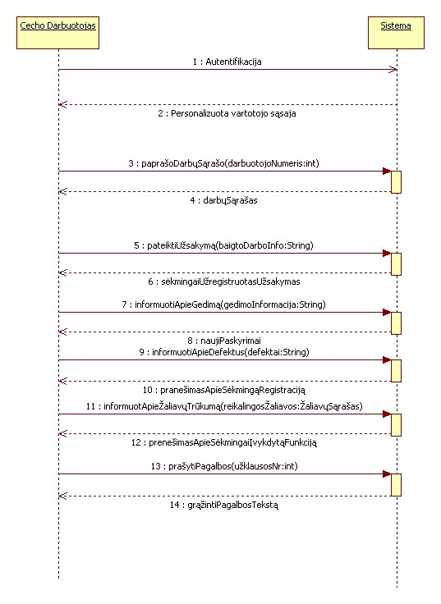
UML Diagrama 4.

Cecho darbuotojui norint prisijungti prie sistemos būtina autentifikacija. Cecho darbuotojo teisės įgalina jį atlikti tokias operacijas: gauti jam paskirtų darbų sąrašą, informuoti apie pabaigtą darbą, informuoti apie įrangos gedimus, apie padarytus defektus bei žaliavų trūkumą.

Cecho viršininko interfeiso užduočių formulavimas
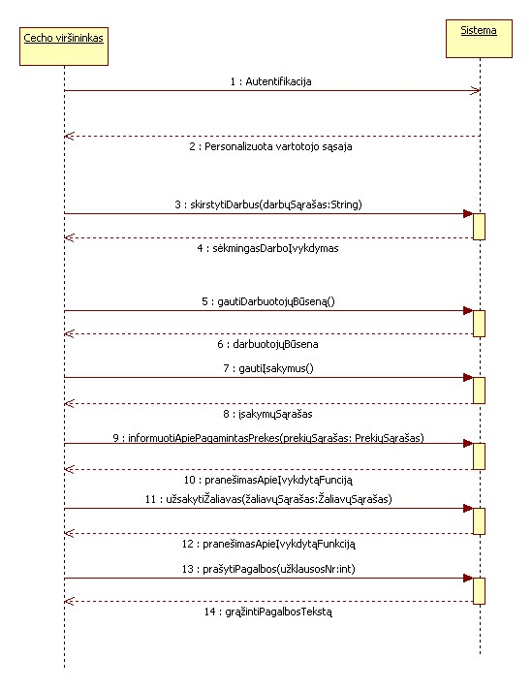
UML Diagrama 5.

Cecho viršininkui norint prisijungti prie sistemos būtina autentifikacija. Cecho viršininko teisės įgalina jį atlikti tokias operacijas: paskirstyti darbus cecho darbuotojams, sužinoti esamą darbuotojų būseną, gauti įsakymų sąrašą, informuoti vadovybę apie pagamintas prekes, užsakyti žaliavų.

Administracijos darbuotojo interfeiso užduočių formulavimas
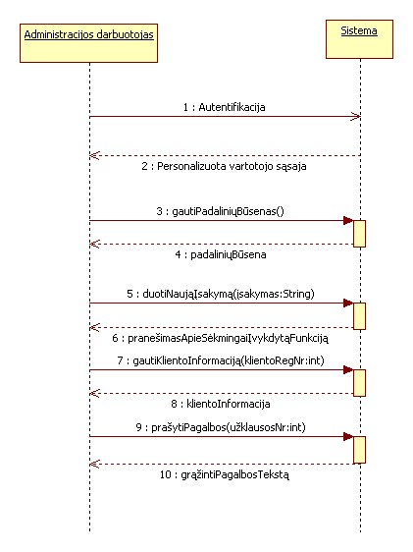
UML Diagrama 6.

Administracijos darbuotojui norint prisijungti prie sistemos būtina autentifikacija. Administracijos darbuotojo teisės įgalina jį atlikti tokias operacijas: sužinoti padalinių būsenas, duoti naujus įsakymus, gauti kliento informaciją.

Interfeiso darnos ir standartizavimo reikalavimai
Reikalavimo Nr. | Reikalavimo aprašymas
IDSR-01 | Sistema turi turėti grafinę vartotojo sąsają.
IDSR-02 | Kadangi pati sistema skirta dirbti tiek Windows, tiek Linux aplinkoje [1], sistema turi turėti galimybę pasirinkti tiek Windows, tiek Linux grafinių elementų išdėstymą.
IDSR-03 | Pagal nutylėjimą turi būti naudojamas esamos OS įprastas mygtukų ir kitų grafinių vaizdų išdėstymas, tačiau vartotojui turi būti palikta galimybė keisti elementų vaizdavimą pagal Linux arba Windows vaizdavimą.

Pranešimų formulavimo reikalavimai
Reikalavimo Nr. | Reikalavimo aprašymas
PFR-01 | Sistema turi formuluoti dviejų tipų pranešimus – informacinius ir klaidų, šie pranešimai skirti visiems sistemos vartotojams.
PFR-02 | Informaciniai pranešimai – tai pranešimai, skirti pranešti apie sistemos atliktas funkcijas. Taip pat turi būti galimybė sužinoti visų mygtukų, laukų ir kitų grafinių elementų reikšmes.
PFR-03 | Klaidų pranešimai – tai pranešimai apie nesėkmingai įvykusias ar negalimas vykdyti funkcijas. Šie pranešimai turi būti detalūs, su paaiškinimu ką reikia daryti, norint įvykdyti funkciją. Įvykus nenumatytai klaidai, turi būti galimybė išsiųsti klaidos pranešimą sistemą prižiūrinčiam departamentui.

Interfeisų individualizavimo reikalavimai
Reikalavimo Nr. | Reikalavimo aprašymas
IIR-01 | Sistemoje turi būti numatyta galimybė keisti grafinių elementų išsidėstymą pagal tai, kaip įprasta Linux arba Windows OS.
IIR-02 | Taip pat turi būti galimybė paslėpti arba rodyti lentelių laukus.

Funkciniai programų sistemos reikalavimai

Dalykiniai reikalavimai

Užduotis „Užsakyti prekę“
Langai ir durys sistema turi leisti klientui greitai ir patogiai peržiūrėti prekių sąrašą, iš sąrašo išsirinktą prekę užsakyti. Taip pat klientas turi turėti galimybę stebėti kaip vykdomas užsakymas.
Langai ir durys sistema privalo atlikti šias užduotis:
- Padėti sandėlio darbuotojui greičiau ir patogiau sudaryti arba atnaujinti sąrašą. Pradiniai duomenys – prekės (tekstas), rezultatai – prekių sąrašas (teksto masyvas).
- Pateikti klientui prekių sąrašą, kurį sudaro sandėlio viršininkas. Pradinių duomenų nėra, rezultatai - prekių sąrašas (teksto masyvas).
- Užregistruoti užsakymą. Pradiniai duomenys – užsakymas (tekstas), rezultatų nėra.
- Informuoti sandėlį apie užsakymą. Pradiniai duomenys – užsakymas (tekstas), rezultatų nėra
- Informuoti klientą, kad užsakymas priimtas. Pradinių duomenų nėra, rezultatai – pranešimas (tekstas)
- Suteikti galimybę stebėti užsakymo vykdymą. Pradiniai duomenys – kliento informacija (tekstas), rezultatai – užsakymo būsena (tekstas).

Užduotis „Pristatyti prekę klientui“
Langai ir durys sistema turi suteikti informaciją sandėlio darbotojui apie prekes, kurias jis turi pristatyti. Jei prekių sandėlyje nėra, sistema turi informuoti vadovybę ir cechą. Taip pat turi pranešti apie pagamintas prekes, kad sandėlis galėtų jas pasiimti.
Langai ir durys sistema privalo atlikti šias užduotis:
- Pateikti sandėlio darbuotojui reikiamus atlikti darbus. Pradiniai duomenys – darbuotojo informacija (tekstas), rezultatai – darbų sąrašas (teksto masyvas).
- Užregistruoti sandėlio darbuotojų atliktus darbus. Pradiniai duomenys – atliktų darbų sąrašas (teksto masyvas), rezultatus nėra.

Užduotis „Paskirstyti darbus“
Langai ir durys sistema turi leisti greitai ir patogiai atitinkamiems asmenims paskirstyti darbus ir apie tai juos informuoti.
Langai ir durys sistema privalo atlikti šias užduotis:
- Informuoti darbuotoją apie jam paskirtą užduotį. Pradinių duomenų nėra, rezultatai – užduotis (tekstas)
- Stebėti užduoties atlikimą ir reikalui esant informuoti vadovybę. Pradinių duomenų nėra, rezultatai – pranešimas (tekstas)
- Registruoti darbų paskirstymus. Pradiniai duomenys – darbų paskirstymai (teksto masyvas), rezultatų nėra.
- Teikti informaciją apie padalinių būsenas. Pradiniai duomenys – padalinio numeris (sveikas skaičius), rezultatai – padalinio būsena (tekstas)

Užduotis „Gaminti“
Langai ir durys sistema turi stebėti visą gamybos procesą, fiksuoti gedimus, brokus ir apie tai informuoti atitinkamus asmenis.
Langai ir durys sistema privalo atlikti šias užduotis:
- Stebėti prekės gamybos procesą. Pradinių duomenų nėra, rezultatų nėra.
- Fiksuoti gedimus ir brokus. Pradiniai duomenys – gedimas arba brokas (tekstas), rezultatų nėra
- Pateikti visą reikalingą informaciją atitinkamiems asmenims. Pradiniai duomenys – informacija (tekstas), asmenų sąrašas (teksto masyvas)

Pagalbinės sistemos funkcijos
Reikalavimo Nr. | Reikalavimo aprašymas
PSR-1 | Sistema turi identifikuoti darbuotojus pagal jų magnetines korteles. Pagal darbuotojo statusą apriboti priejimą prie duomenų ir supaprastinti naudojimąsi.
PSR-2 | Magnetinės kortelės įregistruojamos sistemoje prieš pateikiant jas naudoti darbuotojams. Tai daro sistemos administratorius.
PSR-3 | Sistema, darbuotojui paprašius, turi pateikti naudojimosi instrukcijas skirtas tam darbuotojui
PSR-4 | Sistema automatiškai turi padaryti duomenų bazės kopiją nurodytu laiku.

Nefunkciniai programų sistemos reikalavimai

Vidinių interfeisų reikalavimai

Operacinės sistemos naudojimo reikalavimai
Reikalavimo Nr. | Reikalavimo aprašymas
OSNR-01 | Serverinė sistemos dalis turi veikti ant operacinės sistemos, kuriai sukurtas ASP.NET palaikymas.
OSNR-02 | Specialių reikalavimų ar ribojimų operacinės sistemos interfeisų (API) naudojimui nėra.
OSNR-03 | Klientui skirta sistemos dalis turi veikti bet kokioje operacinėje sistemoje, kuriuoje yra interneto naršyklė.
OSNR-04 | Darbuotojams skirta sistemos dalis turi veikti tiek Windows, tiek Linux operacinėse sistemose

Sąveikos su duomenų bazėmis reikalavimai
Reikalavimo Nr. | Reikalavimo aprašymas
DBR-01 | Sistema turi naudoti Microsoft SQL duomenų bazių valdymo sistemą.
DBR-02 | Sistemos komunikavimas su DBVS turi būti įgyvendintas standartinėmis .NET priemonėmis
DBR-03 | Duomenų bazėje turi būti saugoma absoliučiai visa informacija, kuri įvedama arba valdoma naudojantis sistemos pateikiamais interfeisais.

Dokumentų mainų reikalavimai
Reikalavimo Nr. | Reikalavimo aprašymas
DMR-01 | Dokumentų apsikeitimas su kitomis dokumentų valdymo sistemos nenumatytas.
DMR-02 | Tačiau sistema turi turėti galimybę eksportuoti duomenis šiais formatais: TXT, HTML ir PDF, XLS.
DMR-03 | Sistemos konfigūracijų mainams ir komunikacijai su kitomis sistemomis turi būti naudojamas XML 1.0 standartas.

Darbo kompiuterių tinkluose reikalavimai
Reikalavimo Nr. | Reikalavimo aprašymas
DKTR-01 | Sistema turi pilnai veikti naudojant tik HTTP/1.1 protokolą.
DKTR-02 | Kitokių protokolų palaikymas sistemoje nenumatytas.

Sąveikos su kitomis programomis reikalavimai
Reikalavimo Nr. | Reikalavimo aprašymas
SKPR-01 | Sistema turi būti suderinta su šiomis naršyklėmis: Microsoft Internet Explorer 6 (ar vėlesnė), Mozilla Firefox 1.6 (ar aukštesnė), Opera 6 (ar aukštesnė), Apple Safari 2.0 (ar aukštesnė).
SKPR-02 | Taip pat sistemos dalinis funkcionalumas turėtų būti pasiekiamas ir naudojantis mobiliųjų telefonų naršyklėmis, tokiomis kaip OperaMini.

Programavimo aplinkos reikalavimai
Reikalavimo Nr. | Reikalavimo aprašymas
PAR-01 | Sistemos komponentai turi būti rašomi viena iš šių kalbų: Visual C++, C#, Visual Basic.NET, Visual J#

Veikimo reikalavimai

Tikslumo reikalavimai

Vaizdavimo tikslumo reikalavimai
Reikalavimo Nr. | Reikalavimo aprašymas
VTR-01 | Laikas turi būti vaizduojamas sekundžių tikslumu
VTR-02 | Matmenys turi būti vaizduojami milimetrų tikslumu
VTR-03 | Pinigų sumos turi būti vaizduojamos centų tikslumu
VTR-04 | Sistemoje turi būti naudojama 32 bitų spalvų paletė
VTR-05 | Užsakymai vaizduojami pateikiant užsakymo datos, prekės bei užsakovo informaciją

Skaičiavimo tikslumo reikalavimai
Reikalavimo Nr. | Reikalavimo aprašymas
STR-01 | Finansiniai skaičiavimai turi būti atlikti šešių skaičių po kablelio tikslumu
STR-02 | Laiko vertės skaičiavimai turi būti atlikti sekundžių tikslumu

Patikimumo reikalavimai
Reikalavimo Nr. | Reikalavimo aprašymas
PR-01 | Sistema gali turėti iki dviejų kritinių trikių per metus.
PR-02 | Kritiniai trikiai turi būti pašalinti per 2 valandas nuo pranešimo apie trikį.
PR-03 | Antriniai trikiai turi būti pašalinti per tris darbo dienas nuo pranešimo apie trikį.

Robastiškumo reikalavimai
Reikalavimo Nr. | Reikalavimo aprašymas
RR-01 | Sistema turi automatiškai kurti atsargines kopijas kas 24 valandas
RR-02 | Sistemos atsarginės kopijos kūrimas turi vykti nuo 1 valandos nakties iki 5 valandos ryto.
RR-03 | Atsarginės kopijos turi būti saugomos tris mėnesius.
RR-04 | Pilnas sistemos atkūrimas iš atsarginės kopijos negali užtrukti ilgiau negu 2 valandos.

Našumo reikalavimai
Reikalavimo Nr. | Reikalavimo aprašymas
NAR-01 | Sistemos serverinės dalies našumo parametrai turi būti ne mažesni kaip: 2 serveriai sujungti į klasterį, kad gedimo metu vienas galėtų pakeisti kitą. Kiekvieno parametrai tokie: 2x3.0 GHz centriniai procesoriai, 32 GB operatyvios atminties, 5 SCSI x HDD 200 GB kietų diskų masyvas, RAID5 duomenų dubliavimo sistema, 1 Gbps spartos tinklo korta, serverinė motininė plokštė, 2 maitinimo lizdai.
NAR-03 | Sistemos klientinės dalies našumo parametrai turi būti ne mažesni kaip: 200 Mhz centrinis procesorius, 32 MB operatyvios atminties, 5 Mb kietojo disko talpa, 32 kbps internetinis ryšys.
NAR-04 | Sistemos naudojamas pareikalavimas atminčiai piko metu neturi viršyti 80% visos atminties kiekio.
NAR-05 | Piko metu serverio procesorius neturi būti apkrautas daugiau kaip 80% viso pajėgumo.
NAR-06 | Diskinės atminties užimtas kiekis neturi viršyti 90% visos atminties.
NAR-07 | Sistemos serverinė dalis turi aptarnauti iki 2000 vartotojų vienu metu.

Diegimo reikalavimai

Ruošinio reikalavimai
Reikalavimo Nr. | Reikalavimo aprašymas
RUR-01 | Turi būti pateikta pilnai sukonfigūruoto serverio DVD kopija, su visomis reikalingomis programomis
RUR-02 | Turi būti pateikta pilna sistemos konfigūravimo dokumentacija.

Instaliavimo reikalavimai
Reikalavimo Nr. | Reikalavimo aprašymas
INR-01 | Vartotojai, norintys naudotis šia sistema, neturi instaliuoti jokių papildomų priedų į savo kompiuterį.
INR-02 | Tačiau norint pasiekti visišką sistemos funkcionalumą gali prireikti instaliuoti interneto naršyklę palaikančią JavaScript ir CSS 1.0

Pradinio duomenų bazių kaupimo reikalavimai
Reikalavimų nėra.

Sistemos įsisavinamumo reikalavimai
Reikalavimo Nr. | Reikalavimo aprašymas
SĮR-01 | Turi būti integruota lengvai pasiekiama pagalbos funkcija, skirta paaiškinti kiekvienai galimai įvykdyti operacijai.
SĮR-02 | Turi būti parengtos naudojimosi sistema instrukcijos lietuvių, anglų ir rusų kalbomis.

Aptarnavimo ir priežiūros reikalavimai
Reikalavimo Nr. | Reikalavimo aprašymas
APR-01 | Turi būti užtikrintas esminių klaidų pašalinimas (ne programų sistemos galimybių plėtimas) visą programų sistemos naudojimo laikotarpį nemokamai.
APR-02 | Papildomos galimybės kuriamos už sutartinę kainą.
APR-03 | Atnaujinimų bei papildomų galimybių diegimą vykdo sistemos administratorius.
APR-04 | Sistema privalo būti atnaujinama tik nedarbo metu, kad nebūtų trikdžių jos vartotojams.

Tiražuojamumo reikalavimai
Reikalavimo Nr. | Reikalavimo aprašymas
TIR-01 | Sistema bus platinama keliems užsakovams, tad visi sistemos moduliai turi būti pritaikomi skirtingiems užsakovų poreikiams ir turimai įrangai
TIR-02 | Klientams pateikiami tik tie sistemos komponentai, kurie būtini jų poreikiams.

Apsaugos reikalavimai
Reikalavimo Nr. | Reikalavimo aprašymas
AR-01 | Saugumas turi būti užtikrintas magnetinėmis kortelėmis, pagal kurias bus atpažįstamas asmuo, besinaudojantis programų sistema.

Juridiniai reikalavimai
Reikalavimo Nr. | Reikalavimo aprašymas
JUR-01 | Pagal Asmens duomenų teisinės apsaugos įstatymą įmonė turi apie savo veiklą pranešti Valstybinei duomenų apsaugos inspekcijai, nes sistemoje bus kaupiami asmens duomenys
JUR-02 | Sistemos kūrimo ir eksploatavimo metu yra draudžiama naudotis nelegaliais programiniais įrankiais.
JUR-03 | Programų sistemoje negali būti naudojami komponentai, pažeidžiantys autorinių teisių įstatymą.

PRIEDAS 1

INTERFEISAS KI-1
Valdymo meniu
Kintama vartotojo dalis, priklausoma nuo pasirinkimo meniu punktuose
Įmonės Informacija, naujienos
Papildo-ma informa-cija

Pavyzdys:
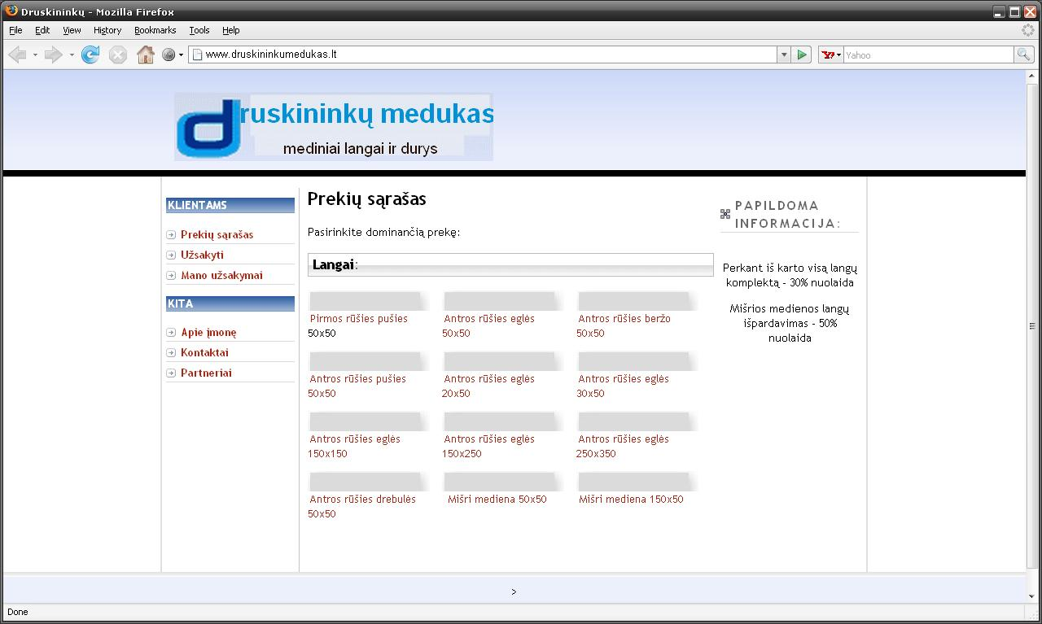

INTERFEISAI DI-1,DI-2,DI-3,DI-4,DI-5
Svarbi informacija darbuotojams
Valdymo meniu

Kintama vartotojo dalis, priklausoma nuo pasirinkimo meniu punktuose
Papildoma informacija apie sistemą
Pavyzdys:
